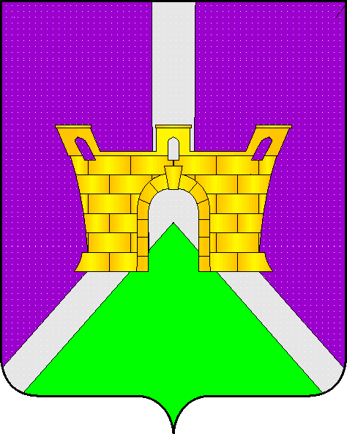
УПРАВЛЕНИЕ ЭКОНОМИКИ АДМИНИСТРАЦИИ
МУНИЦИПАЛЬНОГО ОБРАЗОВАНИЯ
УСТЬ-ЛАБИНСКИЙ РАЙОН
Ленина, ул. д. 38, город Усть-Лабинск,
Краснодарский край,352330
e-mail:ust_labinsk@mo.krasnodar.ru
тел. (86135) 5-18-71, факс (86135) 5-18-63
04.06.2018 № 908
На от

Управление по вопросам земельных
отношений и учета муниципальной
собственности администрации
МО Усть-Лабинский район

Заключение
о проведении экспертизы Решения Совета муниципального образования Усть-Лабинский район от 06 июня 2017 года № 9 протокол № 31 «Об утверждении Порядка предоставления земельных участков, расположенных на территории сельских поселений, входящих в состав муниципального образования Усть-Лабинский район, государственная собственность на которые не разграничена и распоряжения земельными участками, находящимися в муниципальной собственности муниципального образования Усть-Лабинский район»

Управление экономики администрации муниципального образования Усть-Лабинский район как уполномоченный орган по проведению экспертизы муниципальных нормативных правовых актов муниципального образования Усть-Лабинский район, затрагивающих вопросы осуществления предпринимательской и инвестиционной деятельности, в целях выявления в них положений, необоснованно затрудняющих ведение предпринимательской и инвестиционной деятельности (далее – управление) рассмотрело Решение Совета муниципального образования Усть-Лабинский район от 06 июня 2017 года № 9 протокол № 31 «Об утверждении Порядка предоставления земельных участков, расположенных на территории сельских поселений, входящих в состав муниципального образования Усть-Лабинский район, государственная собственность на которые не разграничена и распоряжения земельными участками, находящимися в муниципальной собственности муниципального образования Усть-Лабинский район» (далее – муниципальный нормативный правовой акт).
В соответствии с Порядком проведения экспертизы муниципальных нормативных правовых актов муниципального образования Усть-Лабинский район, затрагивающих вопросы осуществления предпринимательской и инвестиционной деятельности, утвержденным постановлением администрации муниципального образования Усть-Лабинский район от 26 октября 2016 года № 1126 (далее – Порядок), муниципальный нормативный правовой акт подлежит проведению экспертизы.
Экспертиза муниципального нормативного правового акта осуществляется в соответствии с планом проведения экспертизы муниципальных нормативных правовых актов муниципального образования Усть-Лабинский район на первое полугодие 2018 года, утвержденным распоряжением администрации муниципального образования Усть-Лабинский район 26 января 2018 года № 16-р.
В соответствии с пунктом 8 Порядка проведения экспертизы муниципальных нормативных правовых актов, экспертиза муниципального нормативного правового акта проводилась в срок с 1 марта 2018 года по 1 июня 2018 года.
Уполномоченным органом проведены публичные консультации по муниципальному нормативному правовому акту в соответствии с пунктом 10 Порядка с 1 марта 2018 года по 1 апреля 2018 года.
Уведомление о проведении публичных консультаций было размещено на официальном сайте муниципального образования Усть-Лабинский район www.adminustlabinsk.ru.
Муниципальный нормативный правовой акт разработан в целях реализации Закона Краснодарского края от 5 ноября 2002 года № 532-КЗ «Об основах регулирования земельных отношений в Краснодарском крае».
В рамках публичных консультаций были направлены запросы организациям, с которыми заключены соглашения о взаимодействии при проведении экспертизы и иным заинтересованным лицам, в том числе:
- Союзу «Усть-Лабинская торгово-промышленная палата»;
- НП «Усть-Лабинские фермеры»;
- ИП, главе КФХ Евтушенко А.П.;
- ИП Козинской Л.П.;
- ООО «Фонтан»;
- ИП Овеченко Н.Е.;
- ООО «Формула»;
- ИП Грущенко Л.П.;
- ИП, главе КФХ Шубину С.П.;
- ИП, главе КФХ Гальченко Е.Л.;
- ИП, главе КФХ Горшукову М.С.;
- ИП, главе КФХ Рылиной Н.В.;
- Представителю Уполномоченного по защите прав предпринимателей в Краснодарском крае в Усть-Лабинском районе;
- Центру содействия развитию предпринимательской деятельности в Усть-Лабинском районе при Союзе «Усть-Лабинская Торгово-промышленная палата».
По результатам публичных консультаций предложений и замечаний не поступало.
В ходе исследования в соответствии с пунктом 11 Порядка уполномоченным органом установлено следующее:
1. В муниципальном нормативном правовом акте отсутствуют избыточные требования по подготовке и (или) предоставлению документов, сведений, информации.
2. В муниципальном нормативном правовом акте отсутствуют требования, связанные с необходимостью создания, приобретения, содержания, реализации каких-либо активов, возникновения, наличия или прекращения договорных обязательств, наличия персонала, осуществления не связанных с представлением информации или подготовкой документов, работ, услуг в связи с организацией, осуществлением или прекращением определенного вида деятельности, которые необоснованно усложняют ведение предпринимательской и инвестиционной деятельности либо приводят к существенным издержкам или невозможности осуществления предпринимательской или инвестиционной деятельности.
3. Не выявлено отсутствия, неточности или избыточности полномочий лиц, наделенных правом проведения проверок, участия в комиссиях, выдачи или осуществления согласований, определения условий и выполнения иных установленных законодательством Российской Федерации и Краснодарского края обязательных процедур.
4. Не выявлено отсутствия необходимых организационных или технических условий, приводящих к невозможности реализации структурными подразделениями администрации муниципального образования Усть-Лабинский район установленных функций в отношении субъектов предпринимательской или инвестиционной деятельности.
5. Недостаточный уровень развития технологий, инфраструктуры, рынков товаров и услуг в муниципальном образовании Усть-Лабинский район при отсутствии адекватного переходного периода введения в действие соответствующих правовых норм отсутствует.
6. Источник официального опубликования муниципального нормативного правового акта:
- муниципальный вестник районной газеты «Сельская новь»;
- официальный сайт муниципального образования Усть-Лабинский район www.adminustlabinsk.ru.
Инициатором разработки муниципального нормативного правового акта является структурное подразделение администрации муниципального Усть-Лабинский район – управление по вопросам земельных отношений и учета муниципальной собственности администрации муниципального образования Усть-Лабинский район.
По результатам экспертизы сделаны выводы об отсутствии положений, создающих необоснованные затруднения ведения предпринимательской и инвестиционной деятельности.

Заместитель начальника | Н.В.Гаценко

О.В.Ноздрачева
5-28-68

